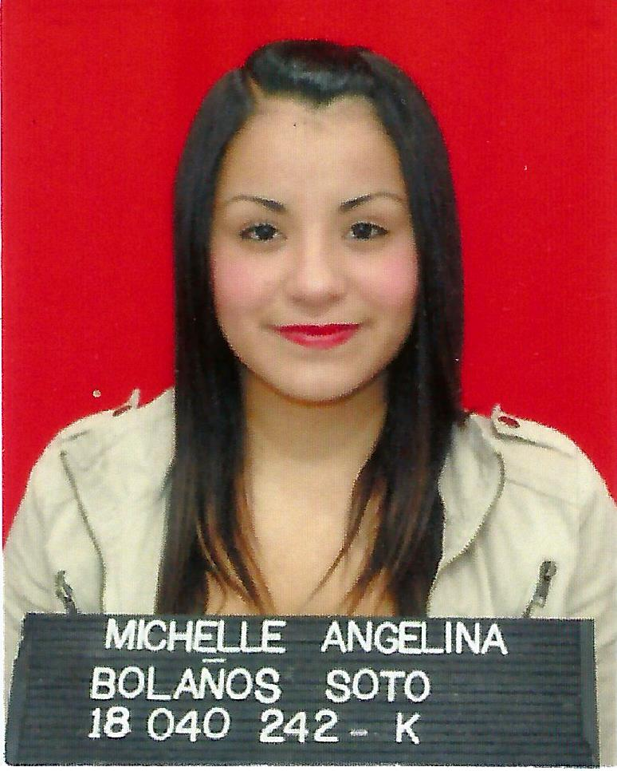
MICHELLE ANGELINA
BOLAÑOS SOTO

INFORMACIÓN_PERSONAL___________________________________________

· Rut: 18.040.242 - K
· Estado Civil: Soltera.
· Nacionalidad: Chilena
· Edad: 24 Años.
· Celular: +569 45528676 – 072- 2536390

ANTECEDENTES EDUCACIONALES____________________________________

2014 - 2015 Técnico en Operaciones en Panta Minera (Metalurgia),
IPChile, Rancagua.
2006 - 2009 Enseñanza media Completa Liceo José Victorino Lastarria S.
Gastronomía.

ANTECEDENTES LABORALES_________________________________________

2015 Me desempeñaba como Bartender, Monticello Grand Casino. San Francisco de Mostazal.

2014 Me desempeñaba como vendedora, Tienda Ripley Rancagua.

2010 – 2013 Me desempeñaba como ordenadora, reponedora y atención al público, Tienda Falabella Rancagua

2009 – 2010 Práctica Profesional, El Gordo Sabe Tenedor Libre
Rancagua

Técnico en Operación de Panta Minera

Campo Laboral:

Podrá desempeñarse en revisión y control de calidad, seguridad y medio ambiente, supervisión en operación y mantención de plantas metalúrgicas, mantenimiento de equipos y maquinarias y apoyo en diversos procesos productivos.

Perfil de egreso:

Podrá desempeñarse de acuerdo a los parámetros del mercado. Su formación técnica le permite supervisar operaciones metalúrgicas, así como también asesorar y apoyar diversos procesos productivos. Es un técnico enfocado en la seguridad, operatividad e interpretación de conceptos que la especialidad requiere. Se desempeñará en operaciones con equipos y maquinarias de conminución, procesos de concentración, hidrometalurgia y pirometalurgia. Entre otras competencias manejará técnicas de muestreo, análisis, ensayos y control de calidad de materias primas y productos obtenidos en planta.

DISPONIBILIDAD________________________________________________
Inmediata

